四川博睿特外国语学校《电功率》巩固提高练习题（三）（无答案）
班级 姓名
五、额定功率和实际功率的变换（图像类）
1．标有“6V 3.6W”的小灯泡，若把这种规格的两只灯泡串联接在6V的电源两端，则每只灯泡的实际电阻和实际功率分别为（ ）
A．10Ω 0.9W B．6Ω 0.9W C．6Ω 1.5W D．10Ω 1.8W
【变式1】．标有“6V 3.6W”的小灯泡，通过它的电流随两端电压的变化关系如图所示，若把这种规格的两只灯泡串联接在6V的电源两端，则每只灯泡的实际电阻和实际功率分别为（ ）
A． 10Ω 0.9W B． 6Ω 0.9W C．6Ω 1.5W D．10Ω 1.8W
2、小明利用标有 “6V 6W”的灯泡L₁和“6V 3W”的灯泡L₂进行实验。现将两灯串联接入电路，要使其中一盏灯正常发光，电路中的电流是 ，电源电压 ，总功率 。
【变式2】．小明利用标有 “6V 6W”的灯泡L₁和“6V 3W”的灯泡L₂进行实验。如图甲所示：ＯＡ和ＯＢ分别为通过灯泡L₁和L₂中的电流随两端电压变化关系的曲线。
（1）当L₂单独接在4V的电路中时，请图中读出通过L₂的电流 A，此时其电阻 Ω
（2）现将两灯连入图乙所示电路，要使其中一个灯泡正常发光，电路中电流表的示数为 A，电源的电压是 V电路消耗的总功率为 W 。
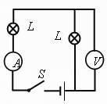
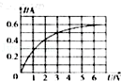
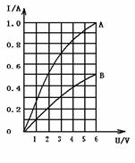
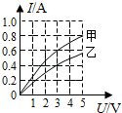

【变式1】图 【变式2】图 甲 乙 3 题图
3．分别标有“6V 6W”和“6V 3W”的甲、乙两只灯泡，经实验测得其I﹣U特性曲线如右图所示．现将甲、乙两灯并联在电路中，当两只灯泡的总电流为1A时，两只灯泡消耗的总功率是（ ）

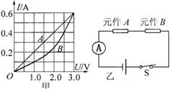
A．3W B． 4W C． 4.5W D．6W

4、有两个电路元件A和B,流过元件的电流与其两端电压的关系如图（甲）所示．把它们串联在电路中，如图（乙）所示．闭合开关S, 这时电流表的示数为0.4A,则电源电压和电路消耗的总功率分别是（ ）
A.4.5V 1.8W B. 2.5V 1.0W
C.4.5V 1.0 W D. 2.0V 0.8 W
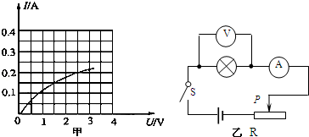
5一小灯泡额定电压为2.5V，小灯泡电流随电压变化的曲线如图甲所示，将它连入如图乙所示电路中，电源电压为6V且保持不变．求：（1）小灯泡的额定功率；
（2）为保证小灯泡正常发光，此时滑动变阻器连入电路的电阻大小；
（3）当电流表的示数为0.15A时，滑动变阻器在1min内消耗的电能．

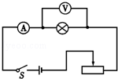
六、电流、电压、电阻和电功率的范围确定
1、小伟同学用如图所示的电路测小灯泡的功率．电路中电源电压恒为4.5V，电压表的量程为0～3V，电流表的量程为0～0.6A．滑动变阻器的规格为“20Ω lA”，灯泡标有“2.5V 1.25W”字样．若闭合开关，两电表的示数均不超过所选量程，灯泡两端的电压不允许超过额定值，不考虑灯丝电阻的变化，则下列说法中正确的是（ ）
A． 滑动变阻器的电阻允许调节的范围是0～20Ω B． 电流表示数的变化范围是0～1A
C． 灯泡的最小功率是1.25W D． 该电路的最大功率是2.25W
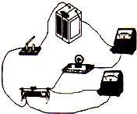
2．把标有“6V 3W”的小灯泡与最大阻值为100Ω的滑动变阻器连接在电源电压恒为18V的电阻中，电压表所选量程为0～15V，电流表所选量程为0～0.6A．要求闭合开关后两电表的示数均不超过所选量程，并且灯泡两端电压不允许超过其额定值（灯丝电阻不变）．下列说法正确的是（ ）
A． 滑动变阻器允许调节的范围为24Ω～60Ω
B． 电路的总功率最大值为10.8W
C． 小灯泡的电功率最小值为0.75W
D． 在滑动变阻器滑片向左移动的过程中，电流表的示数变大，电压表的示数变大
六、加热器功率变换
1、如图1所示，电烙铁A、B、C三个接线柱，电阻丝电阻R₁=R₂，当在220V电路中使用时，用A、B接线柱接220V，电烙铁消耗的电功率为P₁；当在110V电路中使用时，先将A、B连在一起后，再把A（B）和C接线柱接110V，电烙铁消耗的电功率为P₂，则
A、P₁=P₂；B、P₁＜P₂；C、P₁＞P₂；条件不足，无法确定
2、家用电熨斗为适应不同衣料的熨烫，设计了调整温度的多档开关，使用时转动旋纽即可使熨斗加热到所需的温度，下面最右端的图是电熨斗的电路图，已知电阻R₁=R₂=96.8Ω，旋转多档开关可以改变1、2、3、4之间的连接情况，连接后属于高温的图是 。电功率为 W；中温的图是 ，电功率为 W；低温的图是 ，电功率为 W；停止加热的图是 。
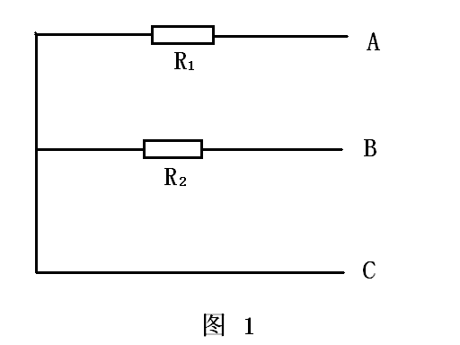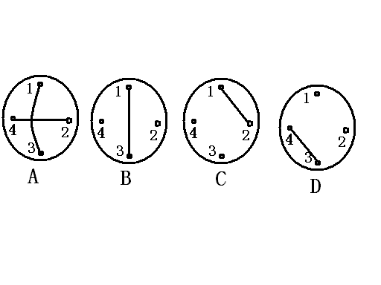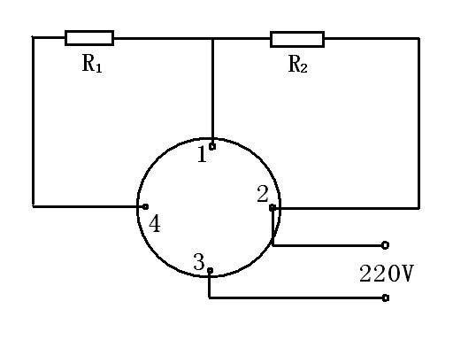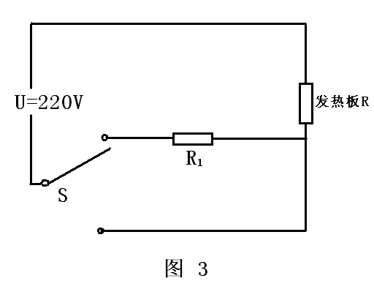
3、有两根电热棒甲和乙，单独用甲烧开一壶水需24min，单独用乙烧开同样的一壶水需12min，若将甲、乙并联起来烧开同样一壶水，则需 ；若将甲、乙串联起来烧开同样一壶水；则需 。
A.36min； B.8min；C.6min；D.2min；
4、饮水机是一种常见的家用电器，其工作电路可简化为如图所示的电路，饮水机通常有加热状态和保温状态。饮水机正常工作，将水迅速加热；当水达到一定温度时，开关自动切换到保温状态，图3中S是一个温控开关（1）试简要说明当开关S分别接a或b时，饮水机处于怎样的工作状态。（2）若饮水机正常工作时发热板的功率为550W，而保温时发热板的功率是正常工作时功率的0.01倍，求分压电阻R₁的阻值？

